الجمهورية الجزائرية الديموقراطية الشعبية

وزارة التربية الوطنية مديرية التربية الجزائر شرق
متوسطة الشهيد مصطفى فروخي المستوى: السنة رابعة متوسط
امتـــحان الفصل الثاني السنة الدراسية : 2023/2024
اختبار مادة العلوم الفـــــيزيائية التكنولوجيا
الجزء الأول :(12 نقطة)
- التمرين الأول:
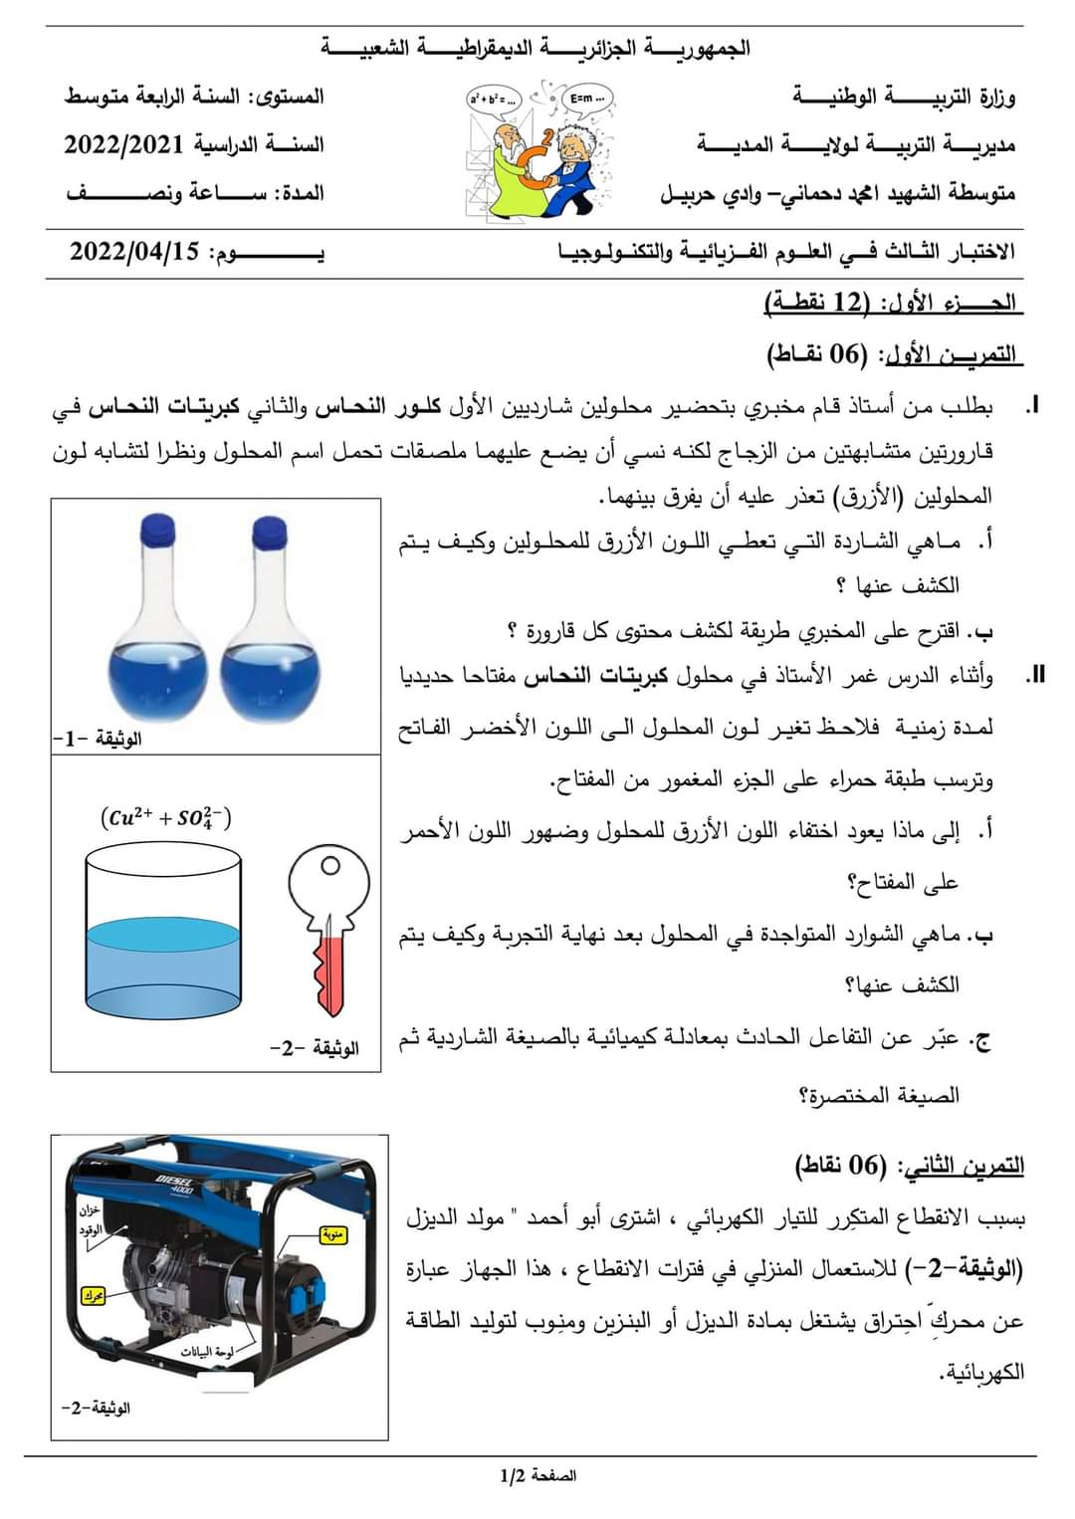
- بطلب من أستاذة الفيزياء أحضرت المخبرية محلولين شارديين الأول (كلور النّحاس) والثاني (كبريتات النّحاس ) في قارورتين متشابهتين لكنّها نسيت أن تضع عليهما ملصقات تحمل اسم المحلول ونظرا لتشابه لون المحلولين (الأزرق) تعذّر عليها الّتفريق بينهما .
- أ ) ما هو الفرد الكيميائي المسؤول عن اللّون الأزرق ؟ أكتب رمزه .
- ب) اقترح على المخبريّة طريقة للتمييز بين المحلولين موضحا ذلك ببروتوكول تجريبي .

- أثناء الدّرس، غمرت الأستاذة في محلول كبريتات النّحاس مفتاحا حديديا لمدّة زمنية
فلاحظت تغيّر لون المحلول إلى الأخضر الفاتح وظهور اللون الأحمرعلىالمفتاح .
- أ) إلى ما يعود اختفاء اللّون الأزرق وتشكل طبقة حمراء على المفتاح .
$$Fe$$
زجاج مدلولك | الحالة 1  )N(  )M(  الحالة2  إيبونيت مدلولك  )N(  )M(
- ب) عبّر عن التفاعل الحادث في التجربة بمعادلة كيميائية بالصيغة الشاردية .
التمرين الثاني : أحضر أستاذ الفيزياء ساقين أحدهما من الإيبونيت والآخر من الزجاج وقام بدلكهما بقطعة صوف ثم لامسهم للكريتين (M)و(N) المصنوعتان من الفلين والمغلفتان بورق الألمنيوم كما هو موضح في الوثيقة المقابلة .
-1. أ) صف ماذا يحدث في كل حالة ثم قدّم تفسيرا علميا لذلك باستعمال الشّحنات الكهربائية .
ب) تعرّف على شحنة الكرية (M) والكرية (N).
-2. نضع الكريتين (M)و(N) بالقرب من بعضهما البعض .
أ) ماذا يحدث بينهما ؟.
ب) أنقل الشكل على الورقة ومّثل عليه الفعلين المتبادلين بين الكريتين(M)و(N).

1/2
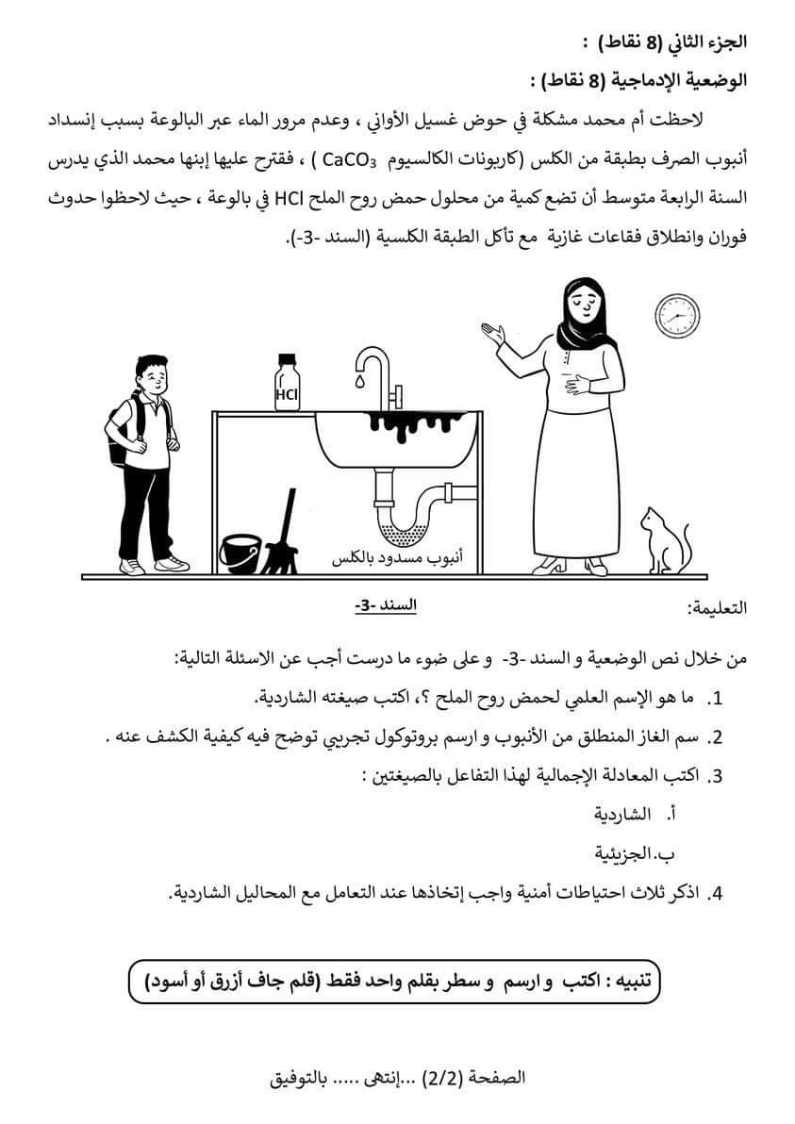
* الجزء الثاني (08 نقطة )
- الوضعية الإدماجية :واجهت أستاذ الفيزياء بعض المشاكل في ورشة المؤسسة كالتالي :
-1. انسداد أنبوب الصرف لحوض الغسيل بمادة الكلس CaCO₃ نتيجة الاستعمال اليومي في تنظيف الزجاجيات المخبرية . فاقترح عليه أحد التلاميذ استعمال محلول روح الملح فلاحظوا حدوث فوران وانطلاق فقاعات غازية مع تآكل الطبقة الكلسية (الوثيقة ) .

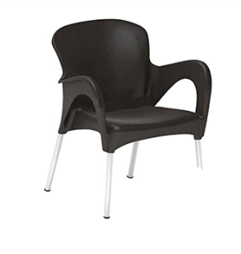
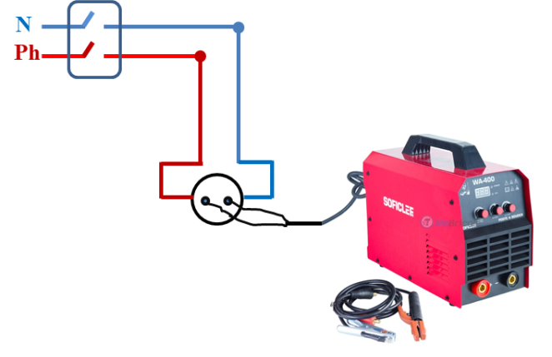
-2. انكسار أحد أرجل الكرسي المعدنية ، فأحضر العامل المهني ، لإصلاح رجل الكرسي باستعمال جهاز الّتلحيم الذي يعمل بالتيار الكهربائي
المستمر لكن واجهتهم مشكلة وهي إصابة العامل بصعقة كهربائية خفيفة
عند لمس الهيكل المعدني للجهاز (الوثيقة ) .

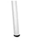
* اعتمادا على السندات ونص الوضعية وعلى ضوء ما درست أجب عن ما يلي :
-1. أ) ما هو الإسم العلمي لمادة الكلس ولمحلول روح الملح ؟
ب) سمّ الغاز المنطلق عند إضافة روح الملح وبيّن كيف نكشف عليه موضّحا ذلك ببروتوكول تجريبي
ج) أكتب معادلة التفاعل الكيميائي الحادث بالصيغة الشاردية مبيّنا عليها الحالة الفيزيائية .
-2. أ) وضّح في جدول رمز كل من التيار الكهربائي المستمر و المتناوب والفرق بينهما .
ب) حدّد سبب إصابة العامل بصعقة كهربائية عند لمسه للهيكل المعدني واقترح حلأ لذلك
-3. أذكر ثلاث احتياطات أمنية لحماية التلميذ والعامل من بعض المخاطر التي قد تحدث لهما.
بالتوفيق لكم يا أبطال
أساتذة المادة
2/2

